**PROCESO DE RENOVACIÓN DE REGISTRO CALIFICADO**

**INGENIERÍA MECATRÓNICA**

**ANEXO 3.3.3.1.e)**

**Recursos (humanos, financieros, tecnológicos y físicos) requeridos en la implementación de las actividades descritas**

El apoyo administrativo para la Ingeniería Mecatrónica, se acoge a la estructura administrativa de la Universidad. Por tanto, el apoyo se ejerce desde las distintas dependencias administrativas como Admisiones y Registro para todo lo relacionado con matrículas, programación académica, historia académica de los estudiantes, y demás aspectos académicos de los estudiantes. Así mismo, dicha dependencia genera apoyo en el manejo y programación de aulas y auditorios. También se cuenta con el apoyo de la oficina de presupuesto en lo referente a la contabilización de los gastos e ingresos del programa, así como de la gestión presupuestal.

La Vicerrectoría académica, en línea con las vicerrectorías de Investigación y proyección, y las siguientes dependencias administrativas también son de apoyo para el programa de ingeniería mecatrónica: la Dirección de Planeación, la Dirección Administrativa y Financiera, la Dirección de Relaciones Internacionales, el Centro de Educación Continua (CEC), el Departamento de Mercadeo Institucional, registro académico.

La existencia de una estructura organizativa, sistemas de información y mecanismos de gestión que permitan ejecutar procesos de planeación, administración, evaluación y seguimiento de los contenidos curriculares, de las experiencias investigativas y de los diferentes servicios y recursos.

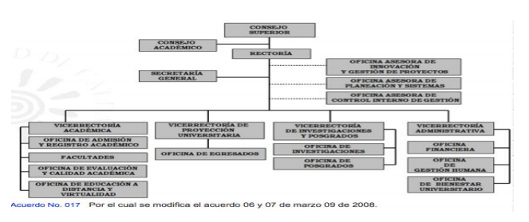

**Parágrafo 2:** Los programas académicos a que se refiere este acuerdo y los programas especiales de pregrado, podrán vincular docentes de plata y docentes ocasionales de tiempo completo o medio tiempo, según las necesidades del servicio, quienes desarrollarán su carga académica en la impartición de actividades académicas

Los desarrollos permanentes han llevado a las Universidades a un proceso de autoevaluación basado en la realidad de su entorno; tanto, para la producción, oferta y uso industrial de la tecnología, como para las actitudes y aptitudes de los profesionales. Las Universidades han diseñado el currículo de los programas de Ingeniería en Mecatrónica a nivel de pregrado, en que las diferentes tecnologías se piensan como una sola; no como máquina integradora, sino como máquina autónoma, ya sea de aplicación industrial, corporativa o de uso domiciliario o personal; es decir como disciplina única e independiente.